MATRIMONI – 20,48% ( da 290.009 a 230.613 )
SEPARAZIONI + 63,33% (da 52.323 a 85.945)
DIVORZI + 101.41% (da 27.038 a 54.456 )
SEPARAZIONI PER CLASSI DI ETA’ DEI CONIUGI ALL’ATTO DELLA SEPARAZIONE

Durata del matrimonio in anni

 | 0-4 | 5-9 | 10-14 | 15-19 | 20-24 | 25 e oltre | TOTALE
Valori assoluti e percentuali

2006 | 14.346  17.8% | 17.442  21.7% | 16.102  20% | 12.268  15.3% | 7.801  9.7% | 12.448  15.5% | 80.407  100%
2007 | 13.677  16.8% | 17.421  21.4% | 15.607  19.2% | 13.123  16.1% | 8.397  10.3% | 13.134  16.1% | 81.359  100%
2008 | 14.447  17.2% | 17.940  21.3% | 15.484  18.4% | 13.513  16.1% | 8.689  10.3% | 14.092  16.7% | 84.165  100%
2009 | 15.869  18.5% | 18.886  22% | 15.237  17.7% | 13.494  15.7% | 8.519  9.9% | 13.940  16.2% | 85.945  100%

SEPARAZIONI E DIVORZI PER TIPO DI AFFIDAMENTO DEI MINORI

SEPARAZIONI DIVORZI
 | CONGIUNTO/  CONDIVISO | AL PADRE | ALLA MADRE | CONGIUNTO/CONDIVISO | AL PADRE | ALLA MADRE
2005 | 15,4% | 3,4% | 80,7% | 11,6% | 5,1% | 82,7%
2006 | 38,8% | 2,4% | 58,3% | 28% | 4,2% | 67,1%
2007 | 72,1% | 1,6% | 25,6% | 49,9% | 3,3% | 46,1%
2008 | 78,8% | 1,5% | 19,1% | 62,1% | 2,6% | 34,7%
2009 | 86,2% | 1,1% | 12,2% | 68,5% | 2,4% | 28,3%

NUMERO MEDIO DI SEPARAZIONI PER 1000 MATRIMONI (Tasso per regione)

REGIONI | 1995 | 2009
Piemonte | 245.8 | 393.3
Valle d’Aosta | 324.7 | 410.3
Lombardia | 252.1 | 362.9
Trentino A.A. | 178.7 | 302.8
Veneto | 154.7 | 295.2
Friuli V.G. | 241 | 361.7
Liguria | 270.5 | 388.6
Emilia Romagna | 247.1 | 384.8
Toscana | 169.7 | 329.2
Umbria | 89.9 | 290.5
Marche | 148.6 | 288.4
Lazio | 224 | 406.4
Abruzzo | 125.9 | 314.5
Molise | 32 | 224.3
Campania | 70.1 | 192.1
Puglia | 76.7 | 207.2
Basilicata | 53.3 | 131.3
Calabria | 48.1 | 158.7
Sicilia | 78 | 227.6
Sardegna | 95.3 | 246.1
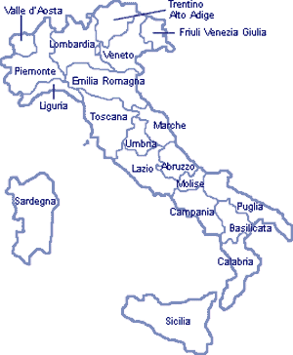

1995 TOTALE 158.8
2009 TOTALE 296.9

